1. Khi giáo viên login hiện luôn giao diện cá nhân của giao viên đó.
2. Trong giao diện cá nhân hiện luôn danh mục các tài liệu, và chỉnh sủa tiêu đề như sau:

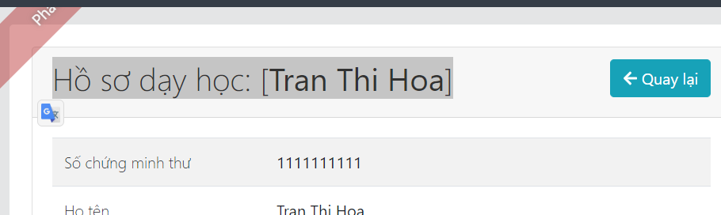

Đổi thành Hồ sơ giáo viên Trần Thị Hoa

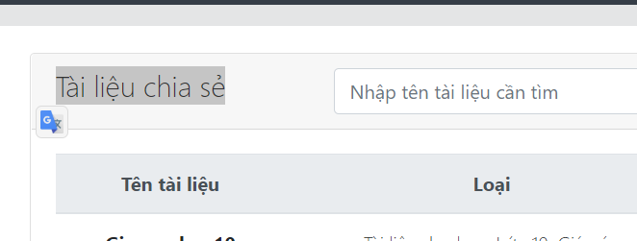

Đổi thành hồ sơ dạy học

Hiện danh sách documentType Level cấp 2,

Trong 1 documentType level 2 hiện Leve cấp 3.

Trong 1 documentType leve 3 hiện danh sách các tài lieuj tương ứng.

Ví dụ:

|  |
| --- |
| **Lớp 10** |
| ***Giáo án*** |
| Tài liệu số 01 Xem  Tài liệu số 02 Xem  Tài liệu số 03 Xem |
| ***Kế hoạch dạy học*** |
| Tài liệu số 01 Xem  Tài liệu số 02 Xem  Tài liệu số 03 Xem |
| ***Video hình ảnh*** |
| Tài liệu số 01 Xem  Tài liệu số 02 Xem  Tài liệu số 03 Xem |
| **Lớp 11** |
| ***Giáo án*** |
| Tài liệu số 01 Xem  Tài liệu số 02 Xem  Tài liệu số 03 Xem |
| ***Kế hoạch dạy học*** |
| Tài liệu số 01 Xem  Tài liệu số 02 Xem  Tài liệu số 03 Xem |
| ***Video hình ảnh*** |
| Tài liệu số 01 Xem  Tài liệu số 02 Xem  Tài liệu số 03 Xem |